LA SABIDURIA EXIGE ESFUERZO
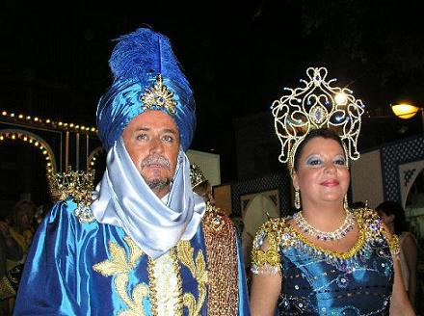

En un país musulmán subió aL trono un joven rey por muerte de su padre, el cual que había sido muy sabio y lleno de experiencia.
Los consejeros y su esposa le dijeron: “Si no tienes tanta sabiduría como tu padre, tus vasallos te van a depreciar en sus corazones. Instrúyete y date a la ciencia. Deja los ocios, la caza y las diversiones.
Se lo tomó en serio pero era perezoso. Con todo reunió a los sabios, que eran cientos y cientos pues el reino era muy sabio, porque su padre así lo había hecho durante años.
Les dijo: “Quiero que pongáis en libros toda la sabiduría que hay en el reino para poderla adquirir yo leyendo vuestros escritos.
Estuvieron quince años cumpliendo la orden y al cabo de ellos trajeron al rey cien carros de libros escritos especialmente para él. Casi había un millón de libros
Al verlos, les alabó el esfuerzo, pero a los pocos días le llamó y les dijo. “He comenzado a estudiar los libros, pero son muchos. No puedo con todos. Haced el favor de resumir en menos de la décima parte los libros.
Tardaron otros diez años, pero al final le trajeron diez carros, con solo mil libros bien presentados
Al verlos exclamó el rey: No, queridos sabios. Son todavía muchos… no tengo tiempo… para tantos. Seguid trabajando y resumid del resumen ya hecho, para que yo pueda ser lo suficientemente sabio.
Tardaron cinco años para hacerlo bien y al cabo de ese tiempo le trajeron en unos mulos unos 50 libros grandes, con un resumen del resumen de la sabiduría. Intento el rey comenzar a adquirir la sabiduría, pero el rey los volvió a llamar, a los que quedaban, pues más la mitad había muerto en los 30 años anteriores. Y les dijo: “He comenzado a estudiarlos pero son muchos todavía. Además la letra es pequeña y a mi edad casi no puedo verla. Resumidlo en letra grande
Tres años después lo pocos sabios que quedaban trajeron tres libros, y no pudieron entrar en el palacio por que el rey estaba enfermo y no recibí ni a lo sabios. Pero les mandó un aviso. “Seguro que es muchos. Os mando hagáis un pequeño resumen en un libro de lo que me traéis, a ver si puedo con ello.
Al año siguiente el único sabio que quedaba con vida trajo en la mano un librito de una 20 páginas. Pero en la puerta del palacio. Su majestad el Rey murió anoche y no se interesa ya por los regalos. Al oírlo el ultimo sabio se impresionó tanto que sufrió un ataque y falleció con un libro hermoso en la mano

